МИНИСТЕРСТВО НАУКИ И ВЫСШЕГО ОБРАЗОВАНИЯ РОССИЙСКОЙ ФЕДЕРАЦИИ

Федеральное государственное бюджетное образовательное учреждение высшего образования

«Тихоокеанский государственный университет»

Кафедра «Программное обеспечение вычислительной техники и автоматизированных систем»

Создание электронного аналога документа

Лабораторная работа №3

по дисциплине «Базы данных»

Выполнил студент Чекулаев В.Ю.

Факультет, группа ФКФН, ПО(аб)-81

Проверил Федосеев А.А.

Хабаровск – 2020г.

Задание:

1. В процессе выполнения третьей лабораторной работы написать программу с использованием библиотеки Qt и СУБД SQLite, обеспечивающей работу с электронным аналогом документа. Под электронным аналогом понимается экранная форма для редактирования данных, максимально адаптированная под пользователя и похожая на выходной документ. В силу технических ограничений электронный аналог реализуется при помощи формы вида “master-detail” (см. ниже). Интерфейс программы должен быть согласован с преподавателем. Программа должна обеспечивать**:**
2. работу с электронным аналогом документа. Форма должна быть максимально адаптирована под пользователя;
3. работу со справочными таблицами. При редактировании справочных таблиц искусственные кодификаторы должны быть скрыты от пользователя;
4. наличие формы вида “master-detail”;
5. обеспечить контроль ограничения целостности по существованию с обеспечением возможности каскадного удаления с выдачей предупреждающего сообщения пользователю.

По результатам работы необходимо продемонстрировать возможность корректного ведения локальной базы данных с использованием созданной в работе системы экранных форм.

**Макет экранных форм с перечнем и назначением визуальных компонентов**

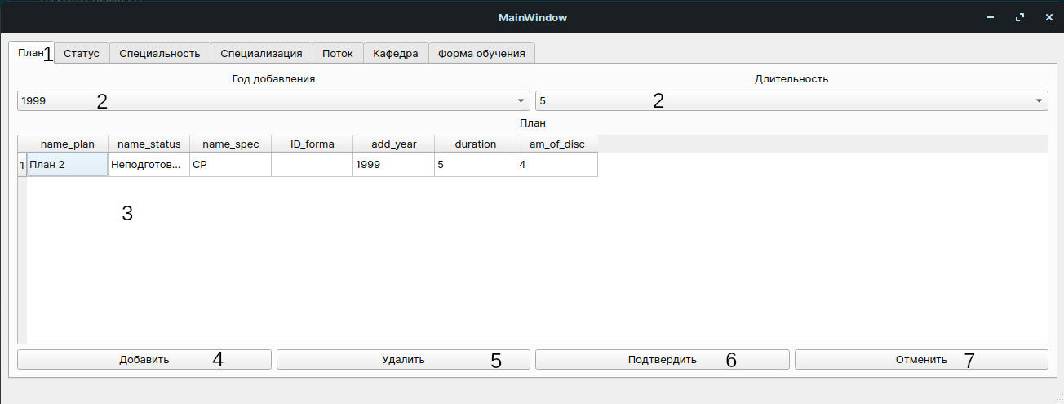

1. Вкладки с таблицами (QTabWidget). Предназначены для удобства пользования приложением.
2. Фильтр таблицы базы данных (QComboBox). Во первых, они позволяют отображать только нужный для пользователя фрагмент данных. Во вторых, сокращают время работы за счет уменьшения количества значений, заполняемых пользователем при добавлении новой записи.
3. Таблица базы данных (QTableView).
4. Кнопка «Добавить» (QPushButton). Предназначена для внесения новой записи в таблицу базы данных.
5. Кнопка «Удалить»(QPushButton). Предназначена для удаления записи из таблицы базы данных.
6. Кнопка «Подтвердить»(QPushButton). Предназначена для подтверждения операций произведенных после предыдущего подтверждения.
7. Кнопка «Отменить»(QPushButton). Предназначена для отмены операций произведенных после предыдущего подтверждения.

**Фрагменты программы, обеспечивающие функционирование электронного аналога документа**

void MainWindow::updatePlanFilter(){

m_Plan→setFilter("");

if(!testPlanCB()){

return;

}

QString stYear(ui→PlanCooseYear→currentText());

QString stDur(ui→PlanChooseDuration→currentText());

QString stFilter("(add_year=" + stYear + ") and");

stFilter += "(duration=" + stDur + ")";

m_Plan→setFilter(stFilter);

}

void MainWindow::fillPlanRecord(QSqlRecord &rec){

int curYear(ui->PlanCooseYear->currentText().toInt());

int curDur(ui->PlanChooseDuration->currentText().toInt());

rec = m_Plan->record();

rec.setValue("add_year", curYear);

rec.setValue("duration", curDur);

}

**Скриншоты работающего приложения**

